Забавные игры с прищепками

«Истоки способностей и дарования детей – на кончиках их пальцев. От пальцев, образно говоря, идут тончайшие нити - ручейки, которые питают источник творческой мысли. Другими словами, чем больше мастерства в детской руке, тем умнее ребёнок»
В.А.Сухомлинский

Ребенок постоянно изучает, постигает окружающий мир. Основной метод накопления информации – прикосновения. Ребенку необходимо все хватать, трогать, гладить и пробовать на вкус. Роль взрослого помочь ему в этом, дать необходимый стимул для развития.
Поэтому начинать работу по развитию мелкой моторики нужно с самого раннего возраста. Существует огромное количество игр и игрушек для развития мелкой моторики. Развитие мелких движений пальцев рук способствуют созреванию речевых зон в коре головного мозга. Когда малыш выполняет осознанные, подчиненные определенной цели движения, осваивает новые приемы, развивается и речевая функция.
Особенный интерес у малышей вызывают обычные бельевые прищепки.

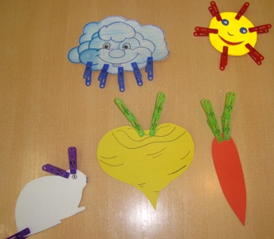

Использование прищепок – это развитие не только тонких движений пальцев, но и речи. Прищепки являются очень ценным материалом и для оформления координированного взаимодействия обеих рук ребенка. Одна рука будет сжимать – разжимать прищепку, а другая – подносить нужный для выполнения работы материала. Прищепки еще называют «детским эспандером», потому что для сжатия кончиков прищепки требуются определенные усилие пальцев, от многократного сжатия мышц пальцы становит сильнее, мелкая моторика развивается очень эффективно.
Игры с прищепками развивают мелкую моторику рук, внимание, зрительное восприятие, коммуникативную функцию речи, воображение, фантазию, мышление, память, воспитывают усидчивость, стремление к достижению результата, способствуют закреплению сенсорных эталонов и пространственных представлений.
Детям нравится выполнять задания с прищепками. Их привлекает необычность и новизна таких заданий.
Перед началом игр необходимо проверить безопасность прищепок: чтобы не было никаких острых металлических пружинок и пластинок, заусенцев. Надо отдать предпочтение тем прищепкам, что легко раскрывают свои «ротики»: пальцы малыша ещё недостаточно сильны, чтобы справиться с тугими прищепками. Обратите внимание на дизайн «крокодильчиков». Он должен быть привлекателен и ярок. Наряду с традиционными (деревянными и пластмассовыми), есть прищепки, похожие на жуков, рыбок и прочих представителей фауны. Для ребёнка они, несомненно, предпочтительнее. Для начала выбирайте основные цвета, эффективнее, если они будут и разного размера. Если малыш уже разбирается в оттенках, смело пополняйте свой хозяйственный запас прищепками розовых, голубых, фиолетовых, бордовых и других тонов.
Научиться пользоваться прищепками в играх не очень просто для ребенка. Поэтому нужно идти небольшими шагами в определенной последовательности.
Сначала прикрепите прищепки на край игрушечного ведерка или коробки и научите малыша снимать их, нажимая одновременно двумя пальцами за кончик прищепки. Попросите «помочь собрать прищепки» и похвалите малыша за помощь. Помните, что отцеплять прищепки всегда легче, чем прикреплять их. Поэтому начинать надо именно с таких упражнений пальчиковой гимнастики.
Затем покажите малышу, как прищепки раскрывают свой «ротик». Скажите, что нужно сильно нажимать на прищепку, чтобы она раскрыла свой ротик. Можно назвать прищепки «крокодильчиками» и показать, как наши крокодильчики сильно открывают свой ротик.
Если у малыша уже получается с нужной силой нажимать на прищепку и раскрывать и закрывать ее, то можно приступить к следующему этапу игры.
Из обычных прищепок можно создать целый сказочный мир! Сколько креативных, необычных идей уже существует, а сколько еще можно придумать! Чтобы игра была интересной для ребёнка, нужно сделать заготовки солнца, ёжика, цветка, зайчика и другие силуэты на картонной основе.
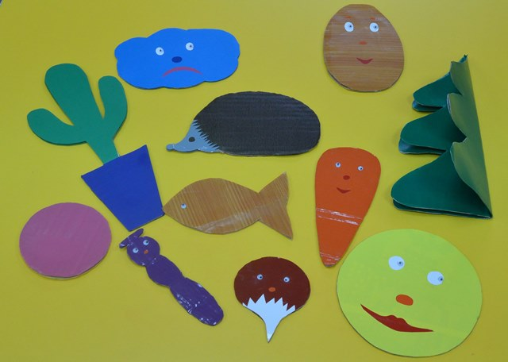

Cамые популярные основы для игр с прищепками: Две белые прищепки могут быть «ушками» у силуэта зайчика (даем малышу силуэт зайки без ушек, а он прикрепляет пальчиками прищепки – ушки). Синие прищепки могут стать капельками дождя у тучки (прикрепляются внизу тучки), желтые прищепки – плавником и хвостом у золотой рыбки (прикрепляются к силуэту рыбки) или хвостом у птицы (прикрепляются к силуэту птички без хвоста). Если прикрепить прищепки на круг, то получится цветок. А если прикрепить к красному кругу с черными точками — изображению божьей коровки, то из прищепок получаются ее ножки; к желтому картонному кругу - солнышко; иголки к серому полукругу – ежик ; к узкому длинному треугольнику - ветви дерева и т.д.
С этими игрушками можно придумывать интересные истории. В процессе игры можно разучивать с малышом и стихотворения о данных объектах. Прищепка за прищепкой, слово за слово и получается игра.

Вариантов игр существует множество, вот некоторые из них.

«Сделай колючки ёжику», «Урожай собирай», «Тучка и дождь» - использование прищепок одного цвета.

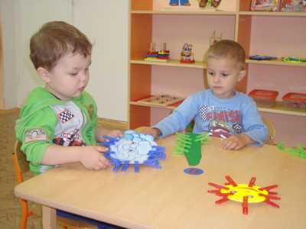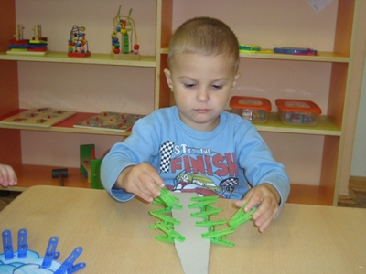

Цель: учить детей подбирать нужные прищепки одного цвета, развивать мелкую моторику рук, тактильные ощущения.
Средства: прищепки разного цвета, поднос, заготовка ёжика.
Вариант игры:
Тучка по небу гуляла -
Все дождинки растеряла.

Урожай мы собирали
И ботву всю оборвали.
Мы листочки прикрепляем -
Сразу овощи узнаем.

Ёжик, ёжик, где гулял?
Где колючки потерял?

Воспитатель предлагает ребёнку сделать ёжику колючки, тучке капельки, овощам – листочки. Учит нажимать пальчиками на прищепку, чтобы она открывалась. Когда ребёнок закончит выполнять задание, надо спросить его, прищепки какого цвета он использовал. А затем предложить снять прищепки, проследив, чтобы ребёнок снова делал нажим на прищепку и открывал её.

«Сделай лучики солнышку» чередование прищепок по цвету.
Цель: учить чередовать прищепки двух цветов; развивать мелкую моторику рук.
Средства: прищепки жёлтого и оранжевого цвета, поднос, заготовка солнышка.
Варианты игр:
Смотрит солнышко в окошко
Смотрит в нашу комнату,
Мы захлопаем в ладоши,
Очень рады солнышку.
Воспитатель предлагает детям рассмотреть солнышко, у которого уже есть лучики с чередующимися прищепками двух цветов, предлагает найти закономерность и продолжить составлять лучики в определённом порядке, это позволяет не только развивать мелкую моторику рук, а также восприятие, внимание, память и мышление. Затем задание усложняется. Дети следуют уже словесной инструкции воспитателя. Можно предложить детям найти и исправить ошибку, которую допустил какой-нибудь персонаж, например, Незнайка.

Проявление творчества

Цель: учить использовать цветовую гамму прищепок по выбору, развивать творческие способности, мелкую моторику рук.
Средства: прищепки разного цвета, поднос, заготовки бабочки, цветка, самолёта.
Вариант игр: воспитатель предлагает доделать недостающие детали предметам. Когда дети выполнят задание, спросить у них, какую часть предмета они доделали и какого цвета прищепки использовали.
«Бабочка», «Волшебный цветок», «Самолёт».

Игры с прищепками широко можно использовать и с детьми старшего дошкольного возраста.

Дети 5-7 лет могут с помощью прищепок составлять тематические ряды слов. В заданиях такого типа пальчиковая гимнастика сочетается с решением ряда других задач. Например, составить ряд слов по теме «транспорт». Одна прищепка – это одно слово. Прищепки прикрепляются друг за другом за кончик одна к другой. Задача – составить как можно более длинный ряд из слов. Можно составлять ряды из слов, начинающихся с одного звука ( у кого длиннее дорожка?) или слов из определенного количества слогов.

Можно проводить и игры со звуками с использованием прищепок. Тогда на прищепку прикрепляется картинка. Например, сорока. С какого звука начинается слово «сорока»? Правильно, со звука с (твердый согласный звук). И эта наша сорока – прищепка будет «хватать» карточки на которых изображены предметы, начинающиеся со звука «с» (сыр, салат, солнце, сушки) и уносить в свое «гнездо». И ребенок выбирает из всех картинок нужные – с заданным звуком. Соответственно «лиса» будет брать картинки с мягким звуком «ль», а волк с твердым согласным звуком «в».

Таким образом, игры с прищепками способствуют работе речевых и мыслительных центров головного мозга, развитию мелкой моторики рук, творческих способностей.

